第十二章 电能/能量守恒定律（单元测试）
姓名:_______ 班级：_______ 分数：________
一、选择题（本题共8小题，每小题6分，共48分.在每小题给出的四个选项中，第1~4题只有一项符合题目要求，第5~8题有多项符合题目要求，全部选对的得6分，选对但不全的得3分，有选错的得0分.）
1．如图为某智能手机电池上的信息。下列说法中正确的是（ ）
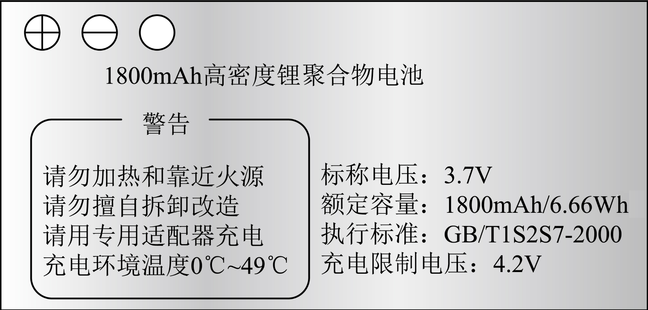
A．$$3.7\text{V}$$为该电池的电动势
B．$$6.66\text{Wh}$$为该电池储存的电量
C．充电时只要瞬时电压高于$$4.2\text{V}$$，电池就一定会损坏
D．给该电池充电，从额定容量的$$20\text{\%}$$到充满电需要提供的电能为$$5.328\text{Wh}$$
【答案】A
【难度】0.94
【知识点】常见的电源种类及其电动势
【详解】A. 由图可知$$3.7\text{V}$$为该电池的电动势，故A正确；
B．$$\text{Wh}$$为能量的单位，mAh为电荷量的单位，因此$$6.66\text{Wh}$$为储存的能量，1800mAh为储存的电量，故B错误；
C．充电限制电压为4.2V，当瞬时电压高于$$4.2\text{V}$$时电池不一定会损坏，故C错误；
D．从额定容量的$$20\text{\%}$$到充满电需要提供的电能满足
$$E=80\%qU=0.8×1.8\text{A}×1\text{h}×3.7\text{V}=5.328\text{Wh}$$
充电效率并不为100%，因此需要提供的电能大于$$5.328\text{Wh}$$，故D错误。
故选A。
2．将电池、开关和灯泡组成串联电路，如图所示。闭合开关时，发现灯泡不发光。为了寻找故障原因，某同学在闭合开关且不拆开导线的情况下，用多用电表2.5V直流电压挡进行检测。他将红表笔与接线柱A接触并保持不动，用黑表笔分别接触接线柱B、C、D、E、F。他发现，当黑表笔接触B、C、D时，示数为1.50V；黑表笔接触E、F时，示数为0。若该电路中只存在一处故障，则灯泡不发光的原因可能是（ ）
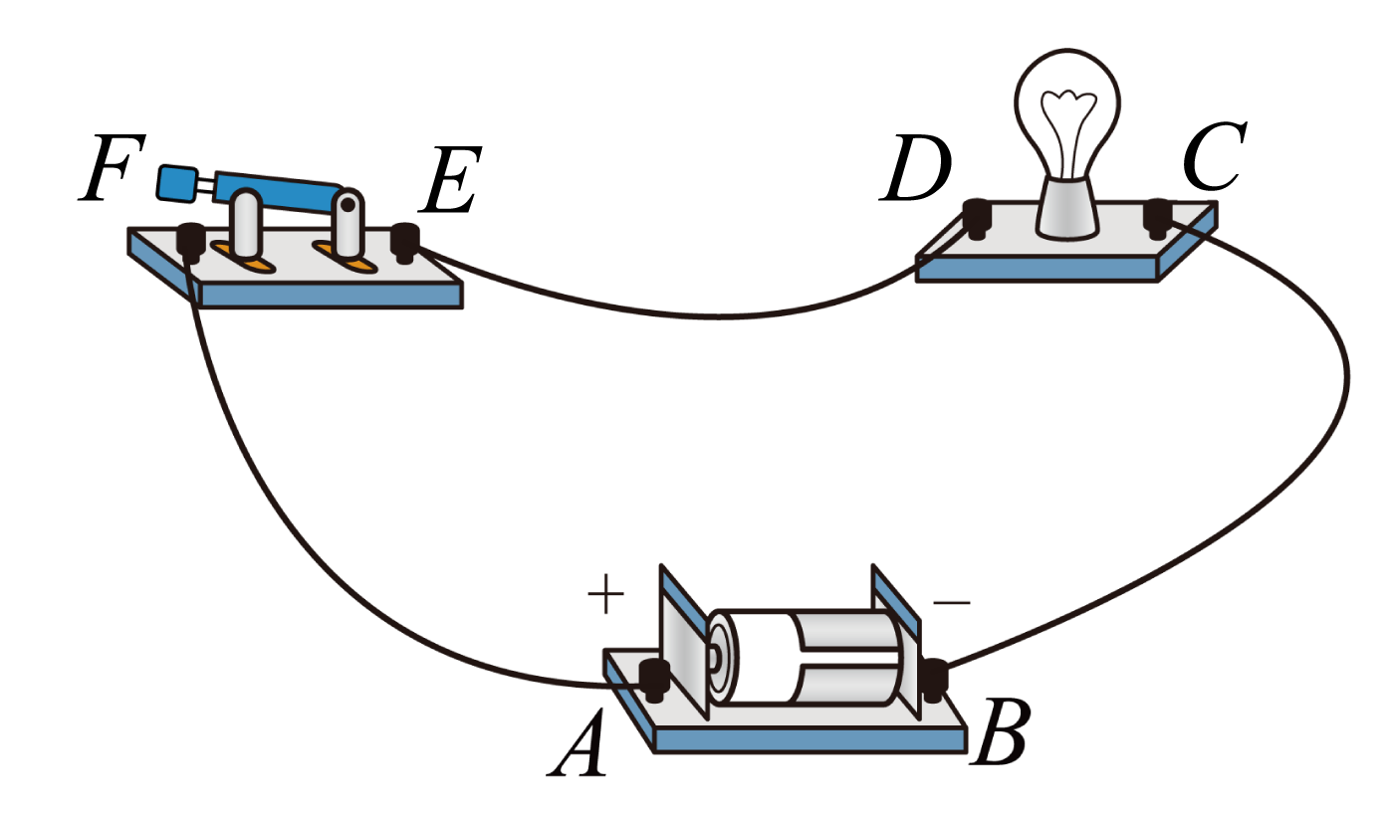
A．灯泡短路 B．开关接触不良
C．DE间导线断路 D．AF间导线断路
【答案】C
【难度】0.65
【知识点】判断电路中发生故障的元件和原因
【详解】A．若灯泡短路，闭合开关时电池发热冒烟，A错误；
B．若开关接触不良，黑表笔接触E时，示数为1.5V，B错误；
C． DE间导线断路，符合题意，C正确；
D．若 AF间导线断路，黑表笔接触F时，示数为1.5V，D错误。
故选C。
3．工程师对某款新能源汽车的直流蓄电池进行性能测试，测试过程中系统输出的$$\frac{P}{I^{2}}-\frac{1}{I}$$图像如图，其中P为直流电源的输出功率，I为总电流，下列说法正确的是（ ）
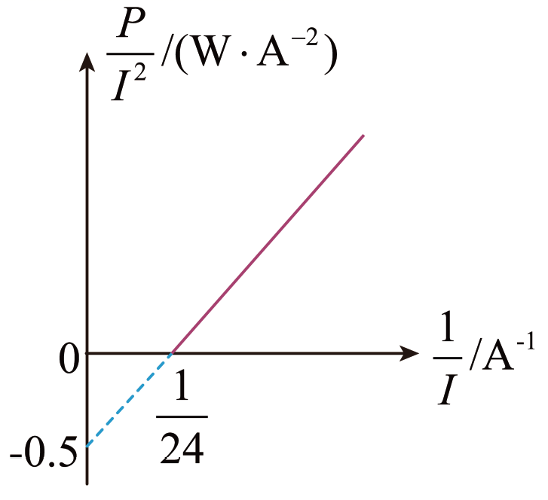
A．该蓄电池的电动势为12V B．该蓄电池的内阻为2Ω
C．该蓄电池的最大输出功率为144W D．该蓄电池的短路电流为12A
【答案】A
【难度】0.65
【知识点】计算电源的输出电压、总功率、输出功率、效率、电源的最大输出功率及其条件
【详解】AB．蓄电池的输出功率为
$$P=EI−I^{2}r$$
变形得
$$\frac{P}{I^{2}}=\frac{E}{I}−r$$
结合图像可得
$$E=\frac{0.5}{\frac{1}{24}}\text{V}=12\text{V}$$
$$r=0.5Ω$$
故A正确，B错误；
C．由
$$P=EI−I^{2}r=−（I−\frac{E}{2r}）^{2}r+\frac{E^{2}}{4r}$$
可知当
$$I=\frac{E}{2r}=12\text{A}$$
最大输出功率为
$$P_{max}=\frac{E^{2}}{4r}=72\text{W}$$
故C错误；
D．该蓄电池的短路电流为
$$I_{短}=\frac{E}{r}=24\text{A}$$
故D错误。
故选A。
4．如图所示，某地有一风力发电机，其叶片转动时可形成半径为20m的圆面。某时间内该地的风速为6m/s，风向恰好跟叶片转动的圆面垂直，该风力发电机可将经过此圆面内空气动能的10%转化为电能，发电的功率约为16kW，则下列说法正确的是（ ）
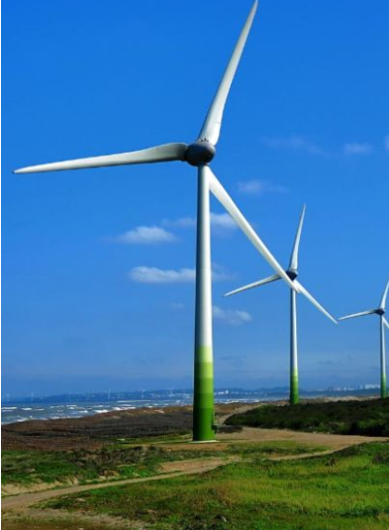
A．若风速变大，则发电的功率变大
B．每秒流经此圆面空气的动能约为1.6kJ
C．每秒流经此圆面空气的动能约为16kJ
D．经过此圆面空气动能的90%转化为内能
【答案】A
【难度】0.85
【知识点】能量的多种形式
【详解】A．时间$$Δt$$内穿过圆面空气的质量为
$$Δm=ρπr^{2}vΔt$$
则发电功率为
$$P=\frac{η⋅\frac{1}{2}Δmv^{2}}{Δt}$$
解得
$$P=\frac{ηρπr^{2}v^{3}}{2}$$
可知，若风速变大，则发电的功率变大，故A正确；
BC．令$$P_{0}=16\text{kW}$$，则有
$$P_{0}=\frac{η⋅\frac{1}{2}Δmv^{2}}{1\text{s}}$$
解得
$$\frac{1}{2}Δmv^{2}=160\text{kJ}$$
故BC错误；
D．该风力发电机可将经过此圆面内空气动能的10%转化为电能，空气还存在一定的动能，则经过此圆面转化为内能的值小于空气动能的90%，故D错误。
故选A。
5．下列关于电功、电功率和焦耳定律的说法中正确的是（ ）
A．在非纯电阻电路中，$$UI>I^{2}R$$
B．$$W=UIt$$适用于任何电路，而$$W=I^{2}Rt=\frac{U^{2}}{R}t$$只适用于纯电阻电路
C．电功率越大，电流做功越快，电路中产生的焦耳热一定越多
D．焦耳定律$$Q=I^{2}Rt$$适用于任何电路
【答案】ABD
【难度】0.85
【知识点】焦耳定律的内容和含义、电功和电功率定义、表达式及简单应用
【详解】A．在非纯电阻电路中，因为电流做功产生其它能量$$($$如机械能、化学能等$$)$$，所以电功大于电热，则电功率大于热功率，有
$$UI>I^{2}R$$
故A正确；
B．公式
$$W=UIt$$
是计算电路的总功的大小，适用于任何的电路；对于纯电阻，欧姆定律适用
$$I=\frac{U}{R}$$
代入可得
$$W=I^{2}Rt=\frac{U^{2}}{R}t$$
只适用于纯电阻电路，故B正确；
C．电功率越大，表示电流做功越快，但焦耳热
$$Q=I^{2}Rt$$
焦耳热还与时间有关，所以电功率越大电路中产生的焦耳热不一定越多，故C错误；
D．焦耳热为
$$Q=I^{2}Rt$$
适用于任何电路中的焦耳热量的计算，故D正确。
故选ABD。
6．如图，电路中电源电动势为$$E$$、内阻为$$r,C$$为电容器，$$R$$为定值电阻，闭合开关$$\text{S}$$，小灯泡$$L$$正常发光，现将滑动变阻器的滑片由右向左滑动一段距离，滑动前后理想电压表$${\text{V}}_{1}、{\text{V}}_{2}$$示数变化量的绝对值分别为$$\text{Δ}U_{1}、\text{Δ}U_{2}$$理想电流表A示数变化量的绝对值为$$\text{Δ}I$$，则（ ）
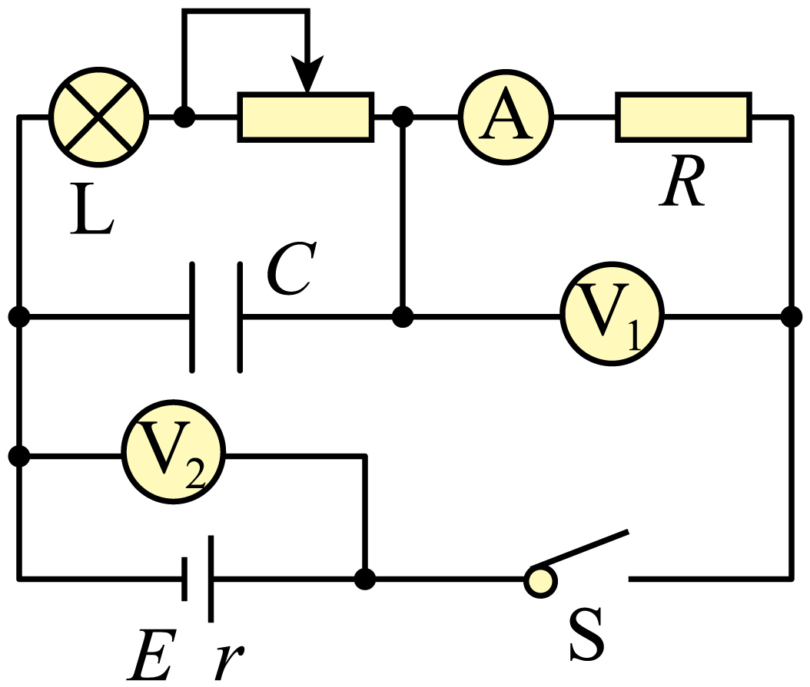
A．滑动过程中，电源输出功率一定增大
B．滑动过程中，电压表$${\text{V}}_{1}$$的示数逐渐减小
C．$$\frac{\text{Δ}U_{1}}{\text{Δ}I}$$与$$\frac{\text{Δ}U_{2}}{\text{Δ}I}$$均保持不变
D．当电路稳定后，断开开关$$\text{S}$$，小灯泡一定立刻熄灭
【答案】BC
【难度】0.65
【知识点】利用局部→整体→局部的方法分析动态电路、含容电路中有关电荷量及其变化的计算
【详解】AB．将滑动变阻器滑片向左滑动时接入电路的电阻变大，电路中电流减小，电阻R不变，所以电阻R两端的电压变小，即V₁示数减小，电源的内电压减小，则路端电压增大，由于电源的内阻与外电阻的大小关系未知，所以电源的输出功率不一定增大，故A错误，B正确；
C．根据
$$U_{2}=E-Ir$$
得
$$\frac{ΔU_{2}}{ΔI}=r$$
又因为
$$\frac{ΔU_{1}}{ΔI}=R$$ $$\frac{ΔU_{2}}{ΔI}$$保持不变，$$\frac{ΔU_{1}}{ΔI}$$保持不变，故C正确；
D．当电路稳定后，断开电键，电容器通过灯泡和变阻器放电，所以小灯泡不会立即熄灭，故D错误。
故选BC。
7．已知，灯泡A、B额定电压均为$$U=110\text{V}$$，额定功率分别为$$P_{\text{A}}=100\text{W}$$，$$P_{\text{B}}=40\text{W}$$，两灯泡内阻阻值不随温度变化。则两灯泡直接串联如图甲所示，灯泡不被烧坏且两端电压最大；为让灯泡A、B和电阻连接后接在220V电压上，且灯泡均正常发光，分别设计如图乙、丙、丁所示三种电路图，下列说法正确的是（ ）
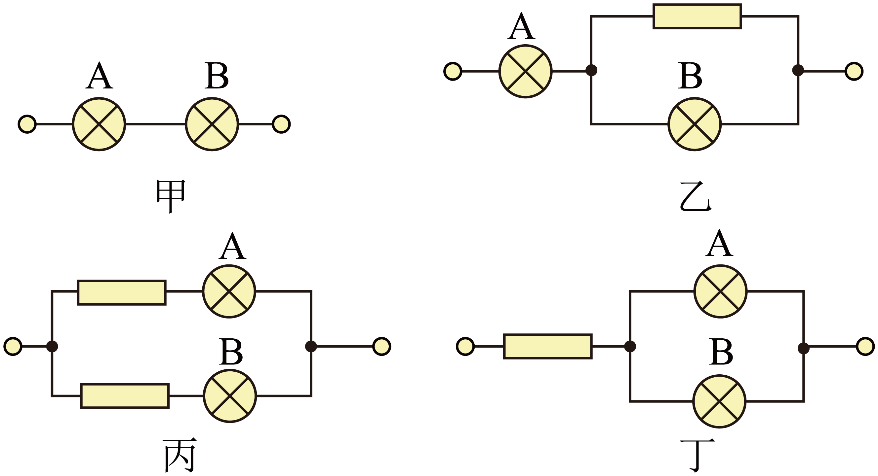
A．图甲中B更亮，两端电压为154V
B．图乙中电阻上消耗的功率为45W
C．图丙中与A串联的电阻消耗的功率比与B串联的电阻消耗的功率小
D．图丁中电路消耗的总功率与图丙中电路消耗的总功率一样大
【答案】AD
【难度】0.65
【知识点】计算串联和并联电路的电功和电功率、计算混联电路各电阻的电功和电功率
【详解】A．灯泡的电阻分别为
$$R_{\text{A}}=\frac{U_{\text{A}}^{2}}{P_{\text{A}}}=\frac{{110}^{2}}{100}Ω=121Ω$$
$$R_{\text{B}}=\frac{U_{\text{B}}^{2}}{P_{\text{B}}}=\frac{{110}^{2}}{40}Ω=302.5Ω$$
所以在电流相同时，B更亮，在串联加最大电压时，B正常发光，电路中电流为$$\frac{4}{11}\text{A}$$，此时A分到的电压为44V，B分到的电压为110V，于是串联能加的最大电压为154V，A正确；
B．题图乙中电阻的作用为分流，其功率为
$$P=\left(\frac{P_{\text{A}}}{U}−\frac{P_{\text{B}}}{U}\right)U=60\text{W}$$
B错误；
C．题图丙中，对A所在支路，灯泡A与电阻两端电压相等，所以二者功率相等，均为100W，同理，灯泡B与电阻两端电压相等，所以二者功率相等，均为40W，C错误；
D．题图丁中电路的总功率可以直接利用等效思想，得出电路的总功率为280W，D正确。
故选AD。
8．在图甲的电路中，R₁是滑动变阻器，R₂是定值电阻，直流电源内阻r=0.5Ω，电表是理想电表。实验时调节R₁的阻值，得到各组电压表和电流表数据，用这些数据作出的U-I图像如图乙中AB所示，则下列说法正确的是（ ）
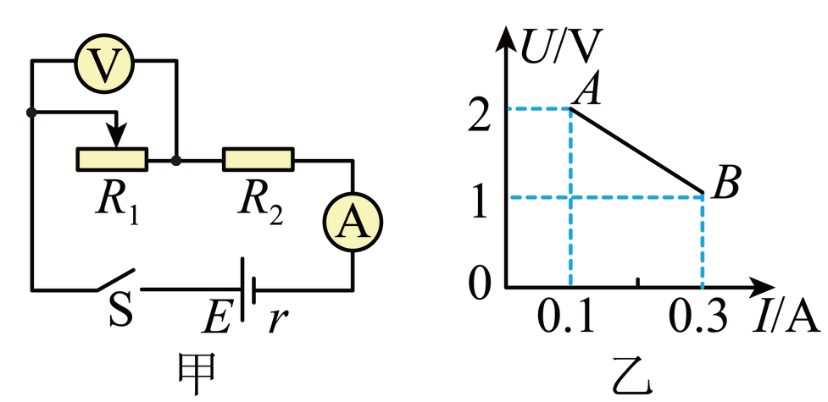
A．电路在A状态时R₂消耗的功率为0.05W
B．电路在B状态时电源的输出功率为0.705W
C．电路在A状态时电源的效率80%
D．滑动变阻器R₁能消耗的最大功率为0.3125W
【答案】BD
【难度】0.65
【知识点】电源的U-I图像
【详解】A．根据闭合电路欧姆定律可得
$$U=E−I(R_{2}+r)$$
结合图乙可知，AB线的斜率绝对值为
$$R_{2}+r=\frac{2−1}{0.3−0.1}Ω=5Ω$$
$$r=0.5Ω$$
解得
$$R_{2}=4.5Ω$$
电路在A状态时R₂消耗的功率为
$$P_{\text{R2}}=I_{A}^{2}R_{2}={0.1}^{2}×4.5\text{W}=0.045\text{W}$$
故A错误；
B．由乙图可知，AB线与纵轴的截距为2.5V，所以电源电动势为2.5V，电路在B状态时电源的输出功率为
$$P_{出}=EI−I^{2}⋅r=(2.5×0.3−{0.3}^{2}×0.5)\text{W}=0.705\text{W}$$
故B正确；
C．电路在A状态时R₁的阻值为20Ω，电路在A状态时电源的效率为
$$η=\frac{R_{1}+R_{2}}{R_{1}+R_{2}+r}×100\%=98\%$$
故C错误；
D．滑动变阻器R₁能消耗的最大功率为
$$P_{R1}=\frac{E^{2}}{4(R_{2}+r)}=0.3125\text{W}$$
故D正确。
故选BD。
二、非选择题：本题共4小题，共52分.
9．某实验小组想尽量准确地测量一节旧电池的电动势E和内阻r，实验器材有：
待测旧电池E；
电阻箱$$R(0\sim 9999Ω)$$
标准电池$$E_{0}$$（内阻$$r_{0}$$已知）
电压表V（内阻$$R_{\text{V}}$$未知）
单刀双掷开关S，导线若干
设计的电路图如图1所示：
主要实验步骤如下：
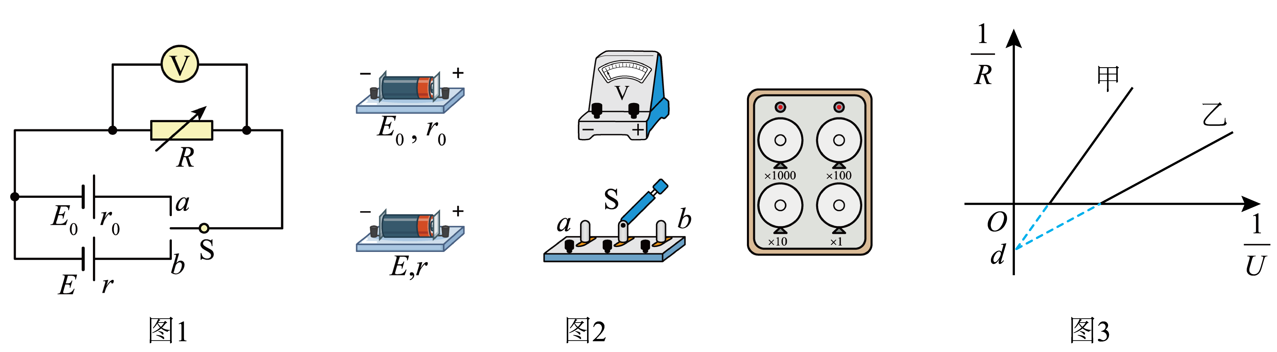
①根据电路图1，连接实验器材；( )
②开关S拨到a，调节电阻箱R取不同的值，记录对应的电压表的示数U，画出的$$\frac{1}{R}−\frac{1}{U}$$图像如图3中的甲所示，已知甲的纵截距为d；
③开关S拨到b，调节电阻箱R取不同的值，记录对应的电压表的示数U，画出的$$\frac{1}{R}−\frac{1}{U}$$图像如图3中的乙所示，已知乙的斜率为k，纵截距也为d。
回答下列问题：
（1）在图2中用笔画线代替导线连接实物图。
（2）对图3由直线甲可得出电压表的内阻为$$R_{\text{V}}=$$__________。
（3）对图3由直线乙可得出旧电池的电动势$$E=$$__________，$$r=$$__________。
【答案】 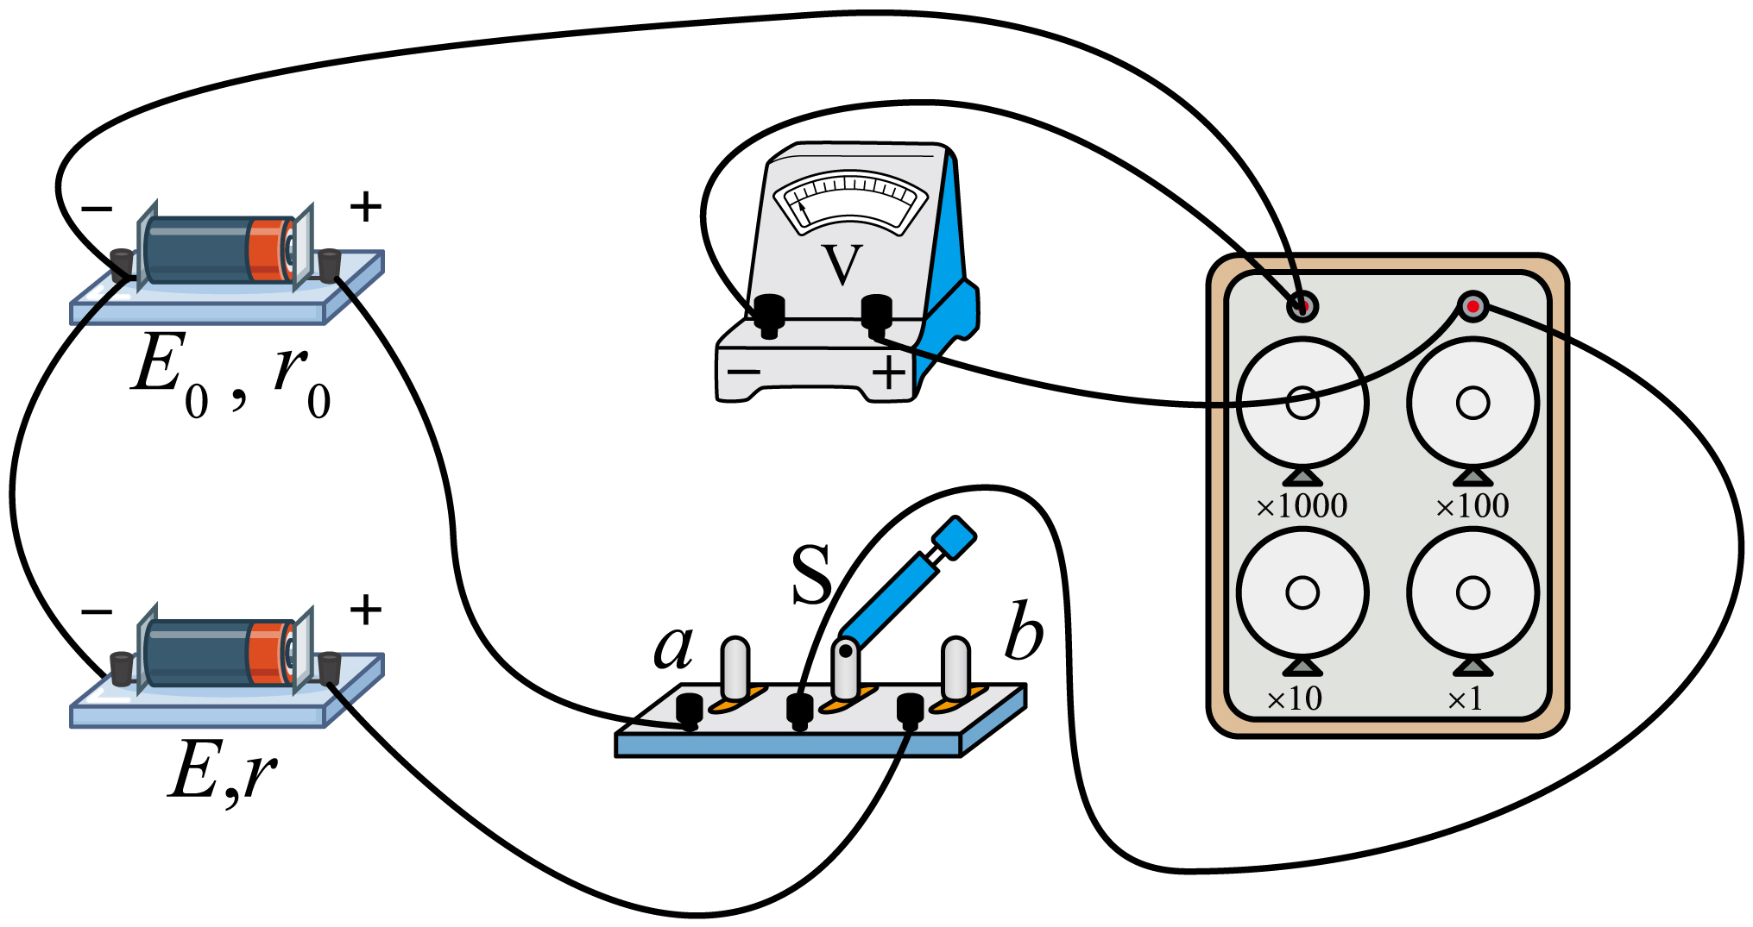 $$\frac{r_{0}}{dr_{0}+1}$$ $$kr_{0}$$ $$r_{0}$$
【难度】0.65
【知识点】用电压表和电阻箱测量电源的电动势和内阻
【详解】（1）[1]根据电路图1，连接实物图如图所示。
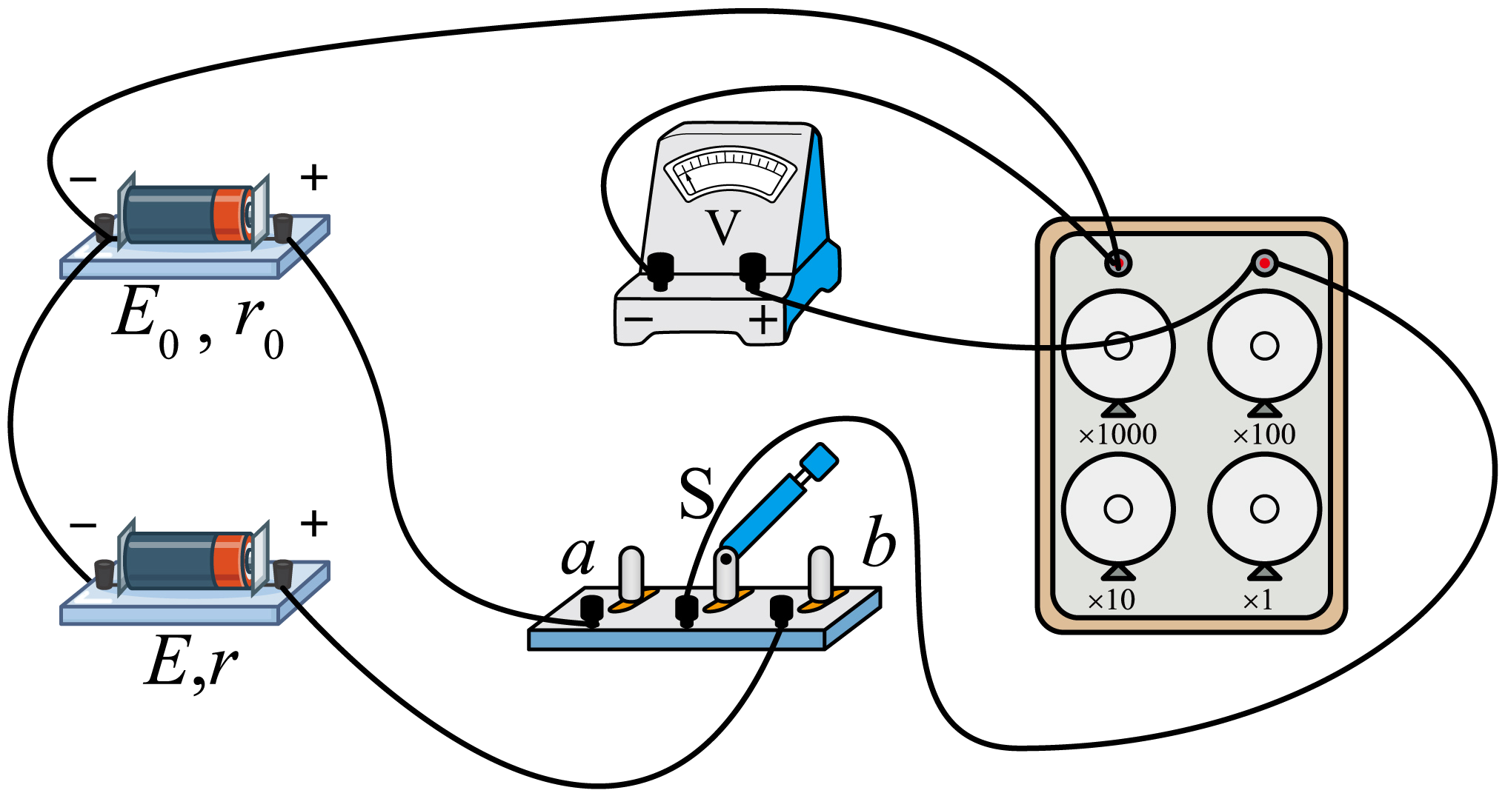
（2）[2]开关S拨到a，由闭合电路欧姆定律可得
$$E_{0}=U+(\frac{U}{R}+\frac{U}{R_{\text{V}}})r_{0}$$
整理可得
$$\frac{1}{R}=\frac{E_{0}}{r_{0}}\frac{1}{U}−\frac{R_{\text{V}}+r_{0}}{R_{\text{V}}r_{0}}$$

则题图3中图线甲的纵截距
$$d=\frac{R_{\text{V}}+r_{0}}{R_{\text{V}}r_{0}}$$
解得电压表的内阻为
$$R_{\text{V}}=\frac{r_{0}}{dr_{0}+1}$$
（3）[3][4]同理题图3中的图线乙的表达式为
$$\frac{1}{R}=\frac{E}{r}\frac{1}{U}−\frac{R_{\text{V}}+r}{R_{\text{V}}r}$$
则题图3中图线乙的纵截距
$$d=\frac{R_{\text{V}}+r}{R_{\text{V}}r}$$
斜率为
$$k=\frac{E}{r}$$
其中
$$R_{\text{V}}=\frac{r_{0}}{dr_{0}+1}$$
解得旧电池的电动势和内阻分别为
$$E=kr_{0}$$，$$r=r_{0}$$
10．如图甲所示为某同学组装的双倍率欧姆表电路图，该欧姆表的低倍率挡位为“×10”，高倍率挡位为“×100”，使用过程中只需控制开关K的断开或闭合，结合可调电阻R的调整，就能实现双倍率测量。所用器材如下：
A．干电池（电动势$$E=3\text{V}$$，内阻很小，可忽略不计）
B．电流表G（满偏电流$$I_{\text{g}}=2\text{mA}$$，内阻$$R_{\text{g}}=100Ω$$）
C．定值电阻$$R_{0}$$
D．可调电阻R
E．开关一个，红、黑表笔各一支，导线若干。
如图乙所示，欧姆表正确组装完成之后，这位同学把原来的表盘刻度改为欧姆表的刻度，欧姆表刻度线正中央的值为“15”。
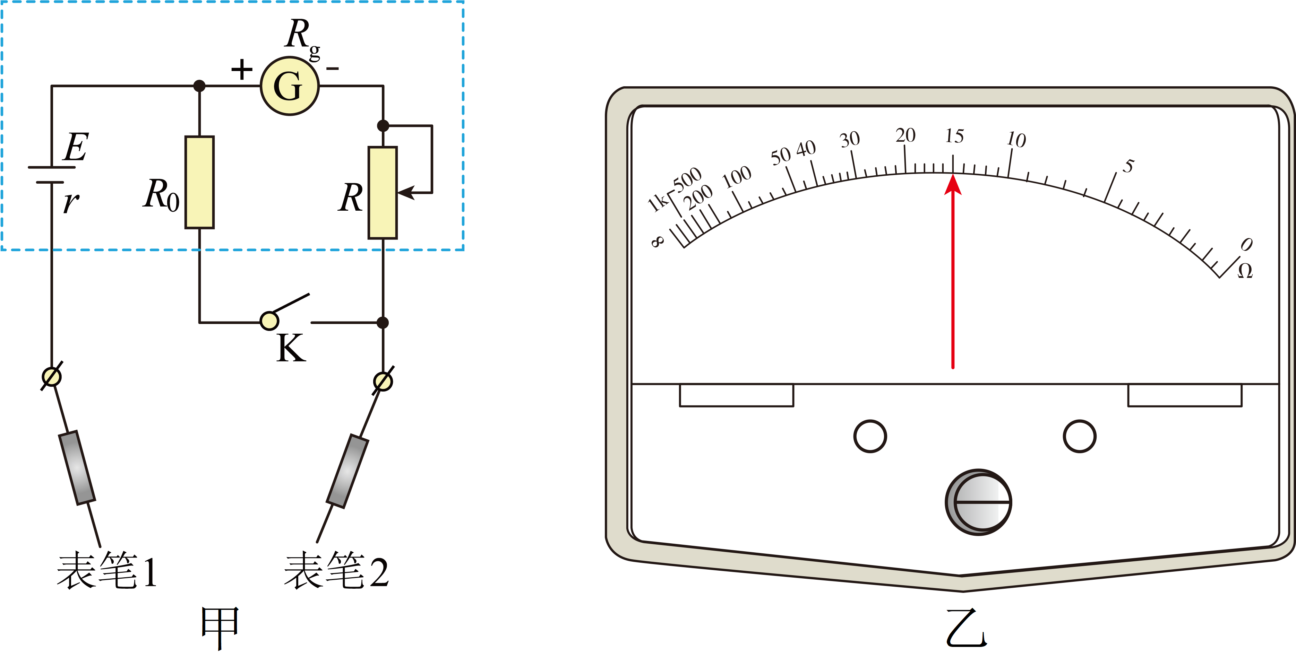
(1)欧姆表的表笔分为红黑两种颜色，电路图甲中的表笔1是_____（填“红”或“黑”）表笔。
(2)请根据电路图判断，电路中开关K断开时对应欧姆表_____（填“×10”或“×100”）倍率。
(3)使用“×100”挡位时，将两表笔短接使电流表指针满偏，此时可调电阻R的值为_____Ω。
(4)定值电阻$$R_{0}$$的值为_____Ω。（可用分数表示）
(5)欧姆表使用一段时间后，电池电动势变为2.9V，内阻增大为2Ω，但此表仍能进行欧姆调零。若用此表规范操作，测量某待测电阻得到的测量值为1800Ω，则该电阻的真实值为_____Ω。
【答案】(1)红
(2)×100
(3)1400
(4)$$\frac{500}{3}$$
(5)1740
【难度】0.65
【知识点】用多用电表测量电学中的物理量
【详解】（1）根据欧姆表的使用规则“红进黑出”可知，表笔1是红表笔。
（2）欧姆表的内阻
$$R_{内}=\frac{E}{I_{干}}$$
由于低倍率内部总电阻小于高倍率内部总电阻，即电流表G满偏时干路电流越小，倍率越高，因此，电路中开关K断开时对应高倍率，即×100。
（3）使用“$$×100$$”挡位时，开关断开，回路的总电阻为
$$R_{总}=R_{\text{g}}+R=1500Ω$$
故
$$R=1400Ω$$
（4）使用“$$×10$$”挡位时，欧姆表总内阻
$$R_{内}=\frac{E}{I_{干}}=150Ω$$
使用“$$×100$$挡”位时
$$R_{内}′=\frac{E}{I_{\text{g}}}=1500Ω$$
则
$$I_{干}=10I_{\text{g}}$$
又
$$I_{干}R_{内}=\left(I_{干}−I_{\text{g}}\right)R_{0}$$
可得
$$R_{0}=\frac{500}{3}Ω$$
（5）由$$E=I_{g}R_{内}$$，可知
$$\frac{R_{测}}{R_{真}}=\frac{E}{E′}$$
解得
$$R_{真}=1740Ω$$
11．如图所示的电路中，电源电压U恒为6V，滑动变阻器R的最大电阻为30Ω，定值电阻R₀的阻值为20Ω。先将滑动变阻器的滑片P移到a端，闭合开关S₁、S₂。求：
（1）将滑片P向移到b端移动的过程中，电源总功率的最大值为多大？
（2）若只闭合S₁，断开S₂，P、b电阻R_{Pb}多大时，滑动变阻器消耗的电功率最大，并求出其最大值；
（3）闭合开关S₁、S₂将滑片P向移到b端移动的过程中，电流表示数为$$\frac{5}{34}\text{A}$$（为了方便计算，将电流表的实际读数换算成了分数）时，滑动变阻器Pb段的电阻为多大？
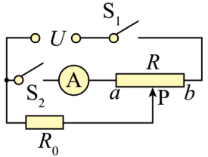
【答案】（1）3W；（2）20Ω，0.45W；（3）12Ω或18Ω
【难度】0.65
【知识点】计算电源的输出电压、总功率、输出功率、效率、电源的最大输出功率及其条件
【详解】（1）根据
$$P=\frac{U^{2}}{R}$$
可知，电源电压一定，电路总电阻最小，则电源总功率的最大。当滑片P移到b端时，定值电阻$$R_{0}$$和滑动变阻器R并联，此时电路总电阻
$$R_{最小}=\frac{RR_{0}}{R+R_{0}}=\frac{30Ω×20Ω}{30Ω+20Ω}=12Ω$$
最小则电源总功率的最大值
$$P_{最大}=\frac{U^{2}}{R_{最小}}=\frac{{\left(6 \text{V}\right)}^{2}}{12Ω}=3 \text{W}$$
（2）若只闭合$${\text{S}}_{1}$$，断开$${\text{S}}_{2}$$，滑动变阻器R与定值电阻$$R_{0}$$串联，电流表断路，其示数为零，此时电路中的电流
$$I=\frac{U}{R_{总}}=\frac{U}{R_{x}+R_{0}}$$
则滑动变阻器消耗的电功率
$$P=I^{2}R_{x}={\left(\frac{U}{R_{x}+R_{0}}\right)}^{2}R_{x}=\frac{U^{2}R_{x}}{{\left(R_{x}+R_{0}\right)}^{2}}=\frac{U^{2}R_{x}}{{\left(R_{x}−R_{0}\right)}^{2}+4R_{0}R_{x}}=\frac{U^{2}}{\frac{{\left(R_{x}−R_{0}\right)}^{2}}{R_{x}}+4R_{0}}$$
当$$R_{x}=R_{0}=20Ω$$时，滑动变阻器消耗的电功率最大，其最大值
$$P_{最大}=\frac{U^{2}}{4R_{0}}=\frac{{\left(6 \text{V}\right)}^{2}}{4×20Ω}=0.45 \text{W}$$
（3）闭合电键$${\text{S}}_{1}$$和$${\text{S}}_{2}$$，滑动变阻器左侧部分与$$R_{0}$$并联后再与右侧部分串联，设滑动变阻器左侧部分电阻为$$R_{aP}$$，右侧部分电阻为$$R_{Pb}$$，则有
$$R_{aP}+R_{Pb}=R$$①
并联部分电路的电阻
$$R_{并}=\frac{R_{aP}R_{0}}{R_{aP}+R_{0}}$$
则电路总电阻
$$R_{总}=R_{并}+R_{Pb}=\frac{R_{aP}R_{0}}{R_{aP}+R_{0}}+R_{Pb}$$
干路中的电流
$$I=\frac{U}{R_{总}}=\frac{U}{\frac{R_{aP}R_{0}}{R_{aP}+R_{0}}+R_{Pb}}$$
并联部分电路两端的电压
$$U_{并}=I_{总}R_{并}=I_{\text{A}}R_{aP}$$
即$$\frac{U}{\frac{R_{aP}R_{0}}{R_{aP}+R_{0}}+R_{Pb}}×\frac{R_{aP}R_{0}}{R_{aP}+R_{0}}=I_{\text{A}}R_{aP}$$②
联立①②两式代入数据可解得
$$R_{aP}=12Ω$$
$$R_{Pb}=18Ω$$
$$R_{aP}=18Ω$$
$$R_{Pb}=12Ω$$
12．如图所示电路中，电源电动势$$E_{1}=8\text{V}$$，内阻$$r=1Ω$$，定值电阻$$R_{1}=2Ω$$，平行板电容器MN的电容$$C=10\text{μF}$$，调节滑动变阻器R，使得沿电容器MN的中心线射入的初速度$$v_{0}=1\text{m}/\text{s}$$的带正电小球恰好沿直线运动，然后从CD板中点处的小孔O进入平行板电容器AB、CD之间。已知小球的质量$$m=1\text{kg}$$、电荷量$$q=+0.1\text{C}$$，平行板电容器MN上下两极板的间距为$$d_{1}=5\text{cm}$$，平行板电容器AB、CD左右极板间距为$$d_{2}=6\text{cm}$$，极板AB、CD长均为$$l=40\text{cm}$$，极板MN的右端与极板CD的距离忽略不计。当AB、CD极板间电压为$$U_{0}$$时，小球恰好从CD极板下端D点离开。忽略电容器的边缘效应，重力加速度g取$$10\text{m}/{\text{s}}^{2}$$。求：
（1）平行板电容器MN的电压和其所带的电荷量；
（2）滑动变阻器R接入电路的阻值；
（3）AB、CD极板间电压$$U_{0}$$。
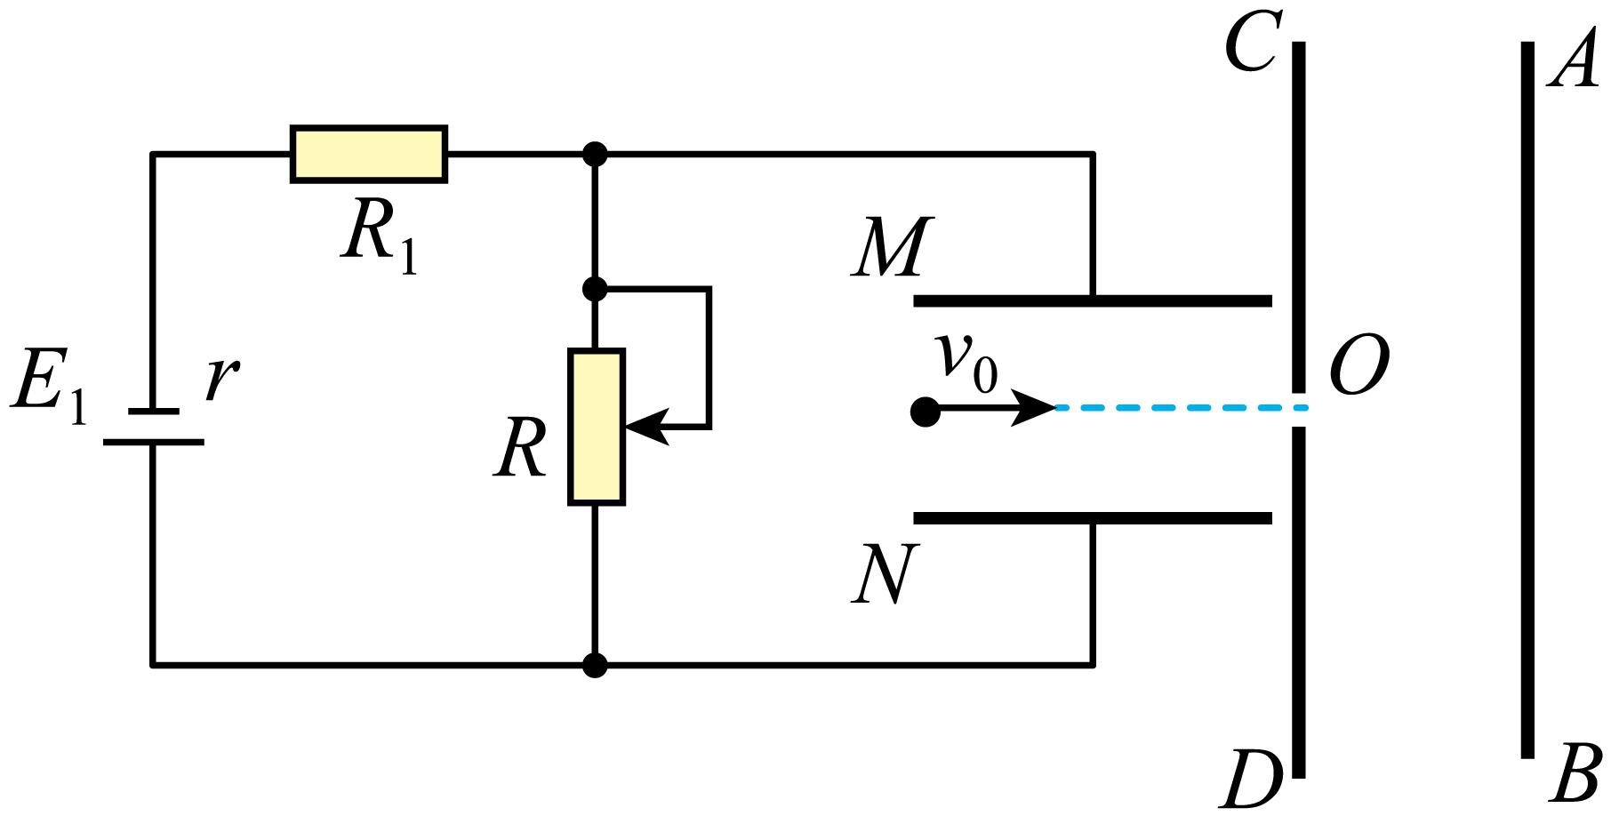
【答案】（1）$$5\text{V}$$，$$5×{10}^{−5}\text{C}$$；（2）$$5Ω$$；（3）$$6\text{V}$$
【难度】0.65
【知识点】含容电路中有关电荷量及其变化的计算
【详解】（1）小球沿电容器MN的中心线做直线运动，一定是匀速直线运动，对小球
$$qE=mg$$
其中
$$E=\frac{U}{d_{1}}$$
联立得电容器MN的电压
$$U=\frac{mgd_{1}}{q}=5\text{V}$$
电容器所带的电荷量为
$$Q=CU$$
解得
$$Q=5×{10}^{−5}\text{C}$$
（2）由闭合电路欧姆定律可知：电阻$$R_{1}$$和电源内阻的总电压为
$$U_{r,R}=E_{1}−U$$
由欧姆定律可知，流过滑动变阻器的电流为
$$I=\frac{U_{r,R}}{r+R_{1}}$$
解得
$$I=1\text{A}$$
则滑动变阻器接入电路的阻值为
$$R=\frac{U}{I}=5Ω$$
（3）小球在平行板电容器AB、CD间同时受到重力和电场力，其运动轨迹如图所示：
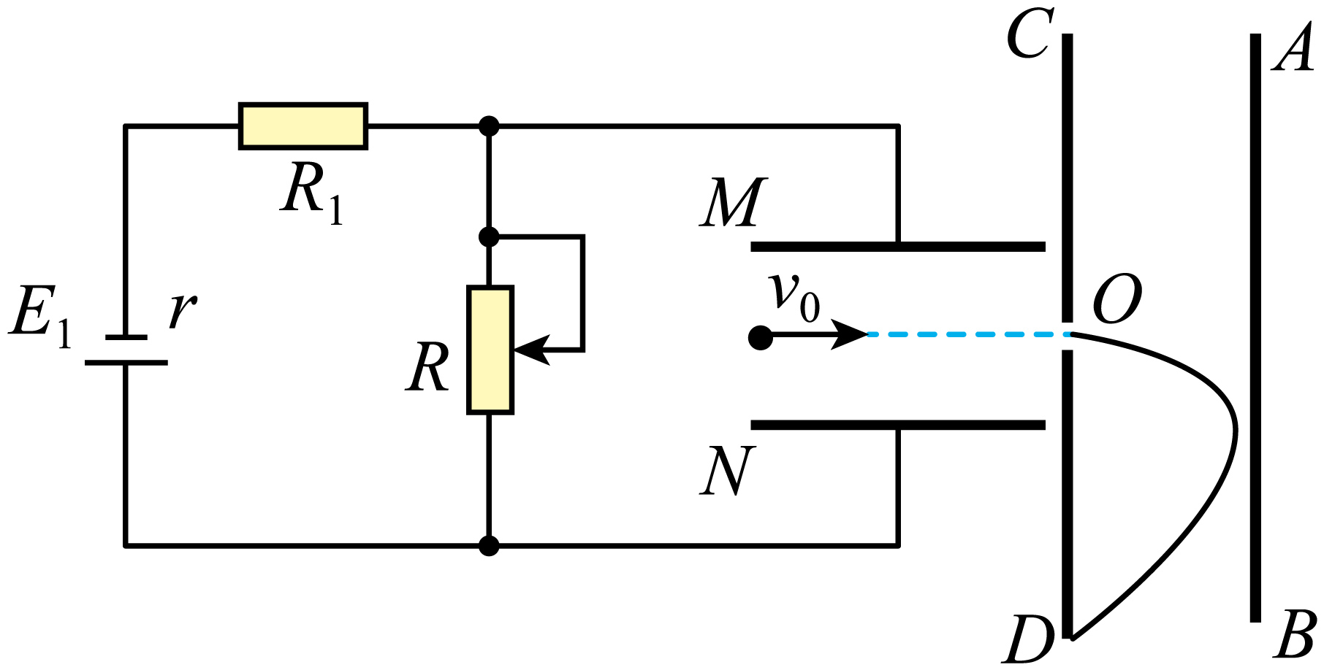
将小球的运动沿水平方向和竖直方向分解，在竖直方向上
$$\frac{l}{2}=\frac{1}{2}gt^{2}$$
得
$$t=0.2\text{s}$$
在水平方向上，小球做往复运动，往返的时间一样，小球向右的最大位移为：
$$x=\frac{v_{0}}{2}⋅\frac{t}{2}$$
得
$$x=0.05\text{m}=5\text{cm}<d_{2}$$
说明小球不会碰到AB极板，水平方向的加速度为
$$a_{x}=\frac{v_{0}}{\frac{t}{2}}=10\text{m}/{\text{s}}^{2}$$
$$a_{x}=\frac{qU_{0}}{md_{2}}$$
$$U_{0}=6\text{V}$$‍
13．如图所示电路，已知电源电动势为E，内阻不计，电容器电容为C，闭合开关K，待电路稳定后，电容器上电荷量为（ ）
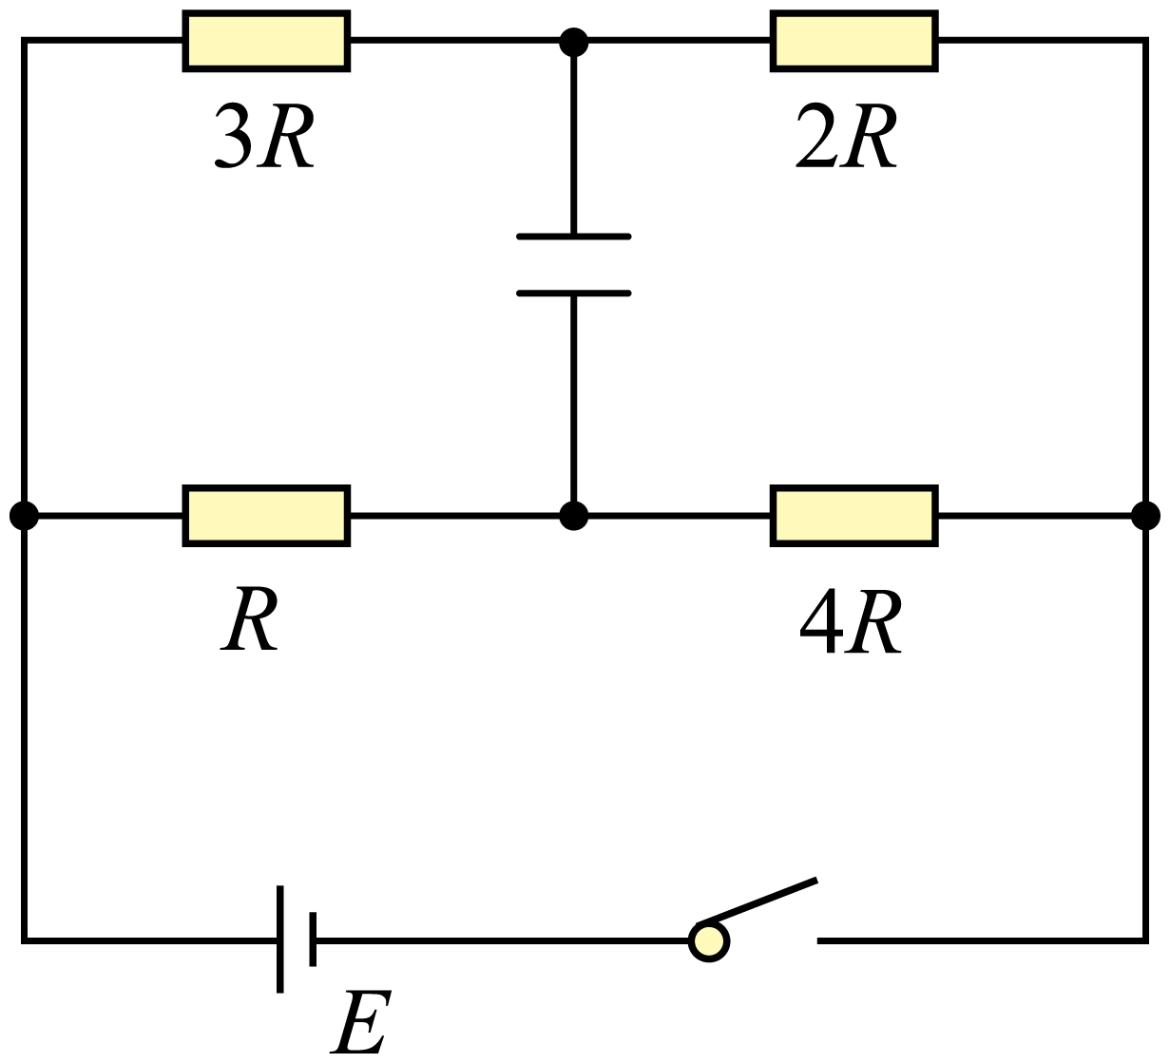
A．CE B．$$\frac{1}{2}CE$$ C．$$\frac{2}{5}CE$$ D．$$\frac{3}{5}CE$$
【答案】C
【难度】0.65
【知识点】计算含容电路的电流和电压
【详解】电路稳定后，由于电源内阻不计，则整个回路可看成3R、2R的串联部分与R、4R的串联部分并联，若取电源负极为零电势点，则电容器上极板的电势为
$$φ_{上}=\frac{E}{5R}⋅2R=\frac{2E}{5}$$
电容器下极板的电势为
$$φ_{下}=\frac{E}{5R}⋅4R=\frac{4E}{5}$$
则电容两端的电压
$$U_{下上}\text{=}\frac{2E}{5}$$
则电容器上的电荷量为
$$Q=CU_{上下}\text{=}\frac{2}{5}CE$$
故选C。
14．精确测量干电池电动势和内阻需要考虑电表内阻的影响。可用器材有：电压表（量程1.5V，内阻约为$$\text{1}\text{.5kΩ}$$）、电流表（量程0.6A）、滑动变阻器、开关、干电池和导线若干。某小组开展了以下实验。
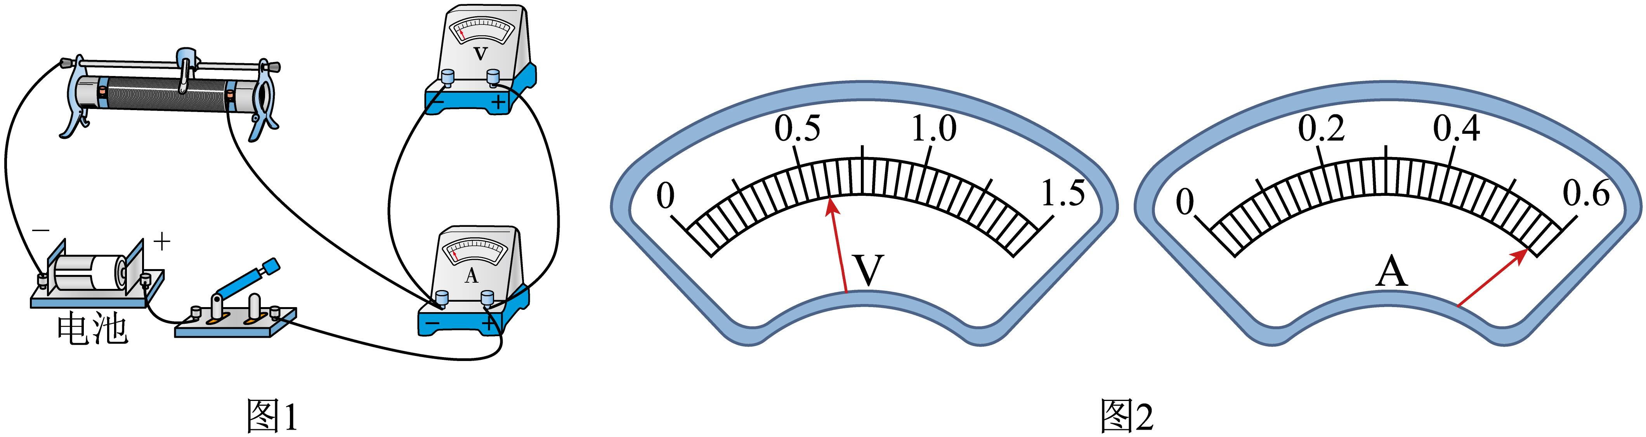
(1)考虑电流表内阻影响
①用图1所示电路测量电流表的内阻。从图2电压表和电流表读数可得电流表内阻$$R_{\text{A}}=$$______$$Ω$$（保留2位有效数字）。
②用图3所示电路测量干电池电动势和内阻。电压表读数、电流表读数、干电池内阻和电流表内阻分别用U、I、r和$$R_{\text{A}}$$表示。则干电池电动势$$E=U+$$______（用I、r和$$R_{\text{A}}$$表示）。
③调节滑动变阻器测得多组电表读数，作出图4所示的$$U−I$$图像。则待测干电池电动势$$E=$$______V（保留3位有效数字）、内阻$$r=$$______$$Ω$$（保留1位小数）。
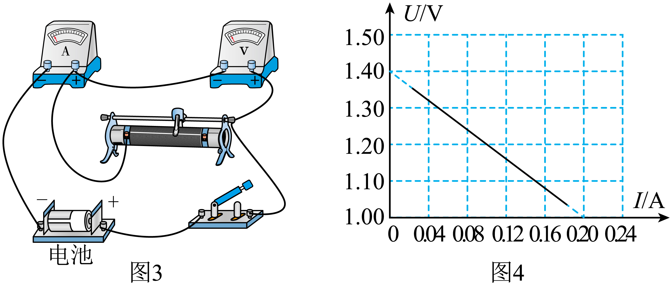
(2)考虑电压表内阻影响
该小组也尝试用图5所示电路测量电压表内阻，但发现实验无法完成。原因是______（单选，填正确答案标号）。
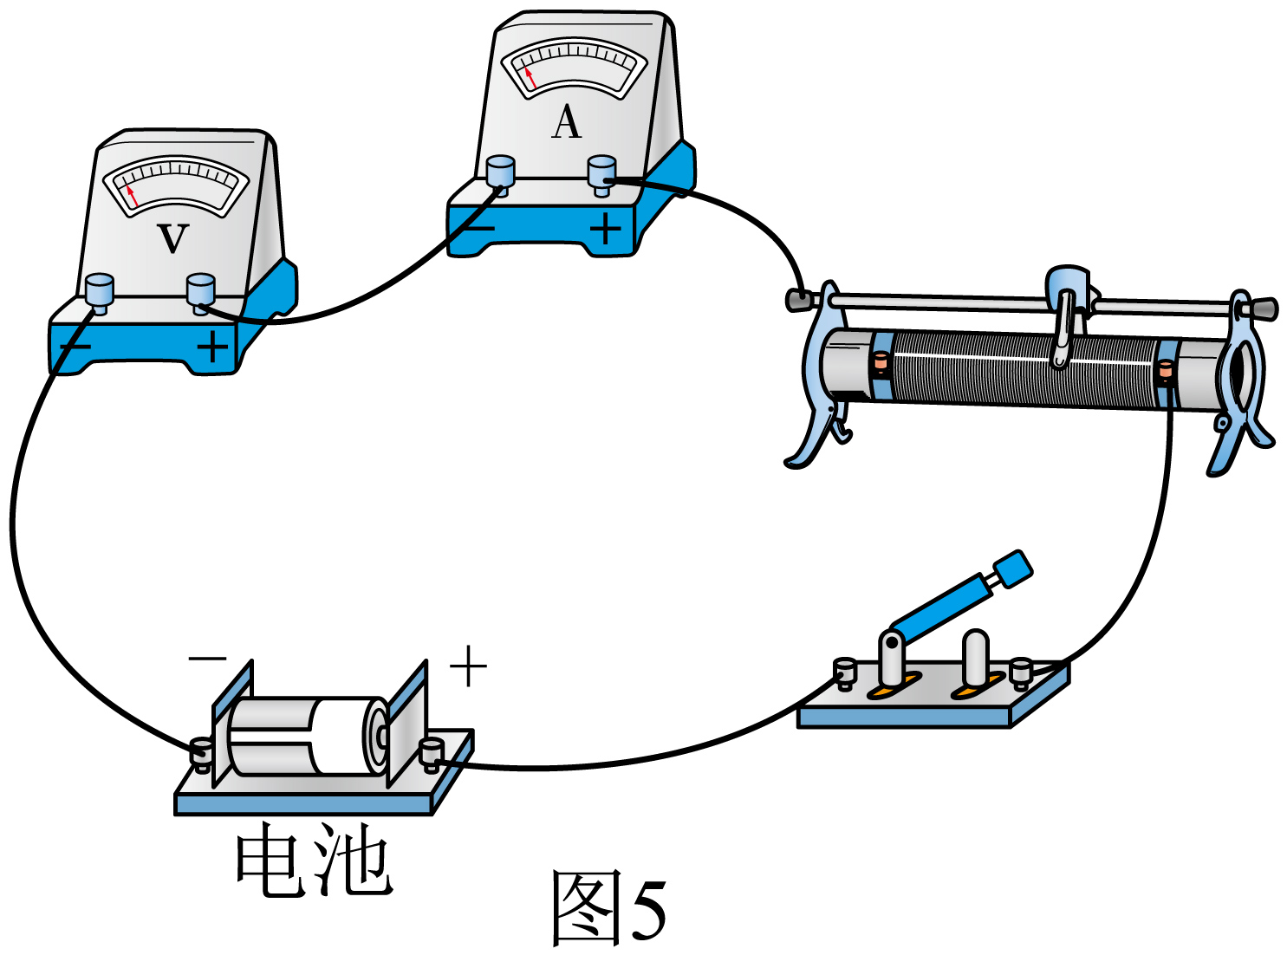
A．电路设计会损坏仪器 B．滑动变阻器接法错误
C．电压太大无法读数 D．电流太小无法读数
【答案】(1) 1.0 $$I(r+R_{\text{A}})$$ 1.40 1.0
(2)D
【难度】0.65
【知识点】利用伏安法测量电源的电动势和内阻
【详解】（1）[1]由图2可知，电压表读数为
$$U=0.60\text{V}$$
电流表读数为
$$I=0.58\text{A}$$
根据欧姆定律可得电流表内阻为
$$R_{\text{A}}=\frac{U}{I}=\frac{0.60}{0.58}Ω≈1.0Ω$$
[2]由闭合电路欧姆定律可知，干电池电动势的表达式为
$$E=U+I(r+R_{\text{A}})$$
[3][4]根据$$E=U+I(r+R_{\text{A}})$$变形为
$$U=−(r+R_{\text{A}})I+E$$
根据图像可知，纵截距
$$b=E=1.40\text{V}$$
斜率的绝对值
$$\left|k\right|=r+R_{\text{A}}=\frac{1.40−1.00}{0.20−0}Ω=2.0Ω$$
所以待测干电池电动势为
$$E=1.40\text{V}$$
电源内阻为
$$r=1.0Ω$$
（2）由于将电压表串联接在电路中，电压表内阻很大，电路中电流太小，故无法完成实验的原因可能是电流太小无法读数。
故选D。
15．某探究小组要测量电池的电动势和内阻。可利用的器材有：电压表、电阻丝、定值电阻（阻值为$$R_{0}$$）、金属夹、刻度尺、开关S、导线若干。他们设计了如图所示的实验电路原理图。
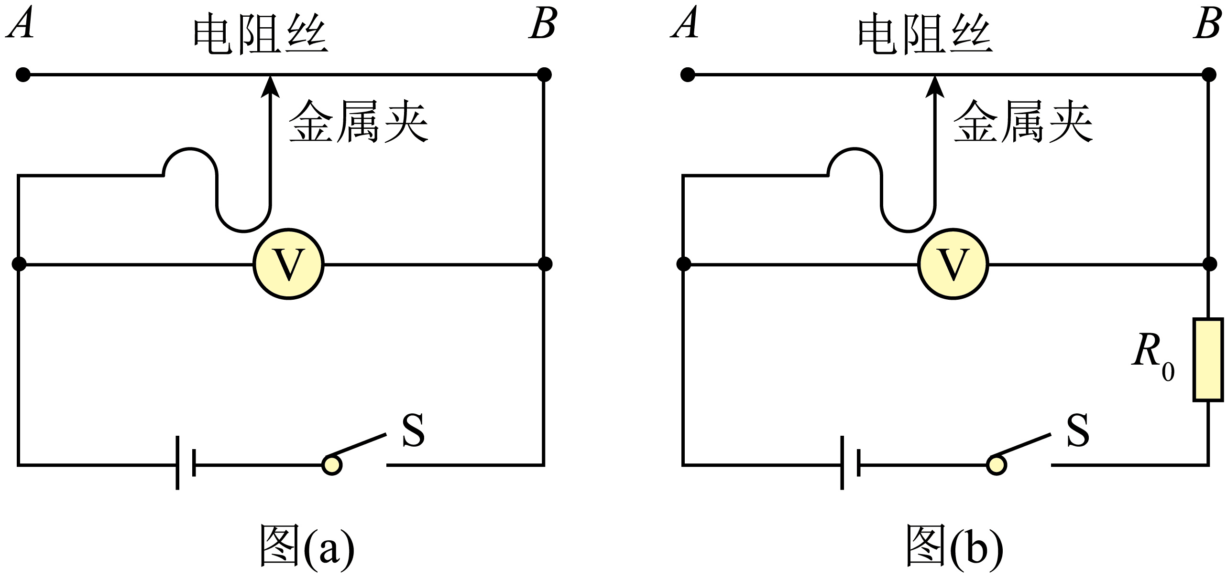
(1)实验步骤如下：
①将电阻丝拉直固定，按照图（a）连接电路，金属夹置于电阻丝的_____。（填“A”或“B”）端；
②闭合开关S，快速滑动金属夹至适当位置并记录电压表示数U，断开开关S，记录金属夹与B端的距离L；
③多次重复步骤②，根据记录的若干组U、L的值，作出图（c）中图线Ⅰ；
④按照图（b）将定值电阻接入电路，多次重复步骤②，再根据记录的若干组U、L的值，作出图（c）中图线Ⅱ。
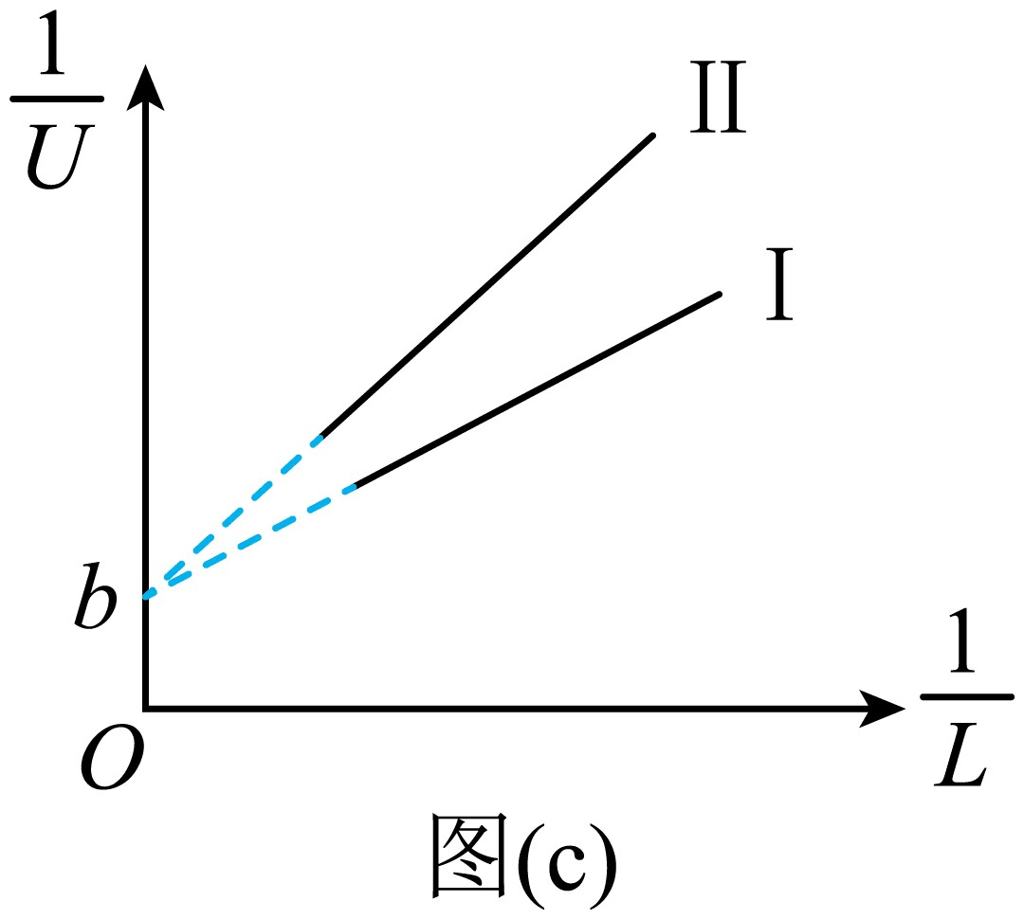
(2)由图线得出纵轴截距为b，则待测电池的电动势$$E=$$_____。
(3)由图线求得Ⅰ、Ⅱ的斜率分别为$$k_{1}$$、$$k_{2}$$，若$$\frac{k_{2}}{k_{1}}=n$$，则待测电池的内阻$$r=$$____（用$$n$$和$$R_{0}$$表示）。
【答案】(1)$$A$$
(2)$$\frac{1}{b}$$
(3)$$\frac{R_{0}}{n−1}$$
【难度】0.65
【知识点】利用伏安法测量电源的电动势和内阻
【详解】（1）为了保护电路，闭合开关前，金属夹置于电阻丝的最大阻值处，由图可知，应该置于$$A$$端。
（2）对于电路图（a），根据闭合电路欧姆定律有
$$U=E−Ir$$
设金属丝的电阻率为$$ρ$$，横截面积为$$S$$，结合欧姆定律和电阻定律
$$I=\frac{U}{R}$$
$$R=ρ\frac{L}{S}$$
联立可得
$$U=E−\frac{US}{ρL}r$$
整理可得
$$\frac{1}{U}=\frac{1}{E}+\frac{Sr}{Eρ}⋅\frac{1}{L}$$
对于电路图（b），根据闭合电路欧姆定律有
$$U=E−I(r+R_{0})$$
结合欧姆定律和电阻定律
$$I=\frac{U}{R}$$
$$R=ρ\frac{L}{S}$$
联立后整理
$$\frac{1}{U}=\frac{1}{E}+\frac{S(r+R_{0})}{Eρ}⋅\frac{1}{L}$$
可知图线的纵轴截距
$$b=\frac{1}{E}$$
解得
$$E=\frac{1}{b}$$
（3）由题意可知
$$k_{1}=\frac{Sr}{Eρ}$$
$$k_{2}=\frac{S(r+R_{0})}{Eρ}$$
又
$$\frac{k_{2}}{k_{1}}=n$$
联立解得
$$r=\frac{R_{0}}{n−1}$$
16．某同学用图（a）所示的电路观察矩形波频率对电容器充放电的影响。所用器材有：电源、电压传感器、电解电容器C（$$\text{4}\text{.7μF}$$，$$\text{10V}$$），定值电阻R（阻值$$\text{2}\text{.0kΩ}$$）、开关S、导线若干。
（1）电解电容器有正、负电极的区别。根据图（a），将图（b）中的实物连线补充完整_________；
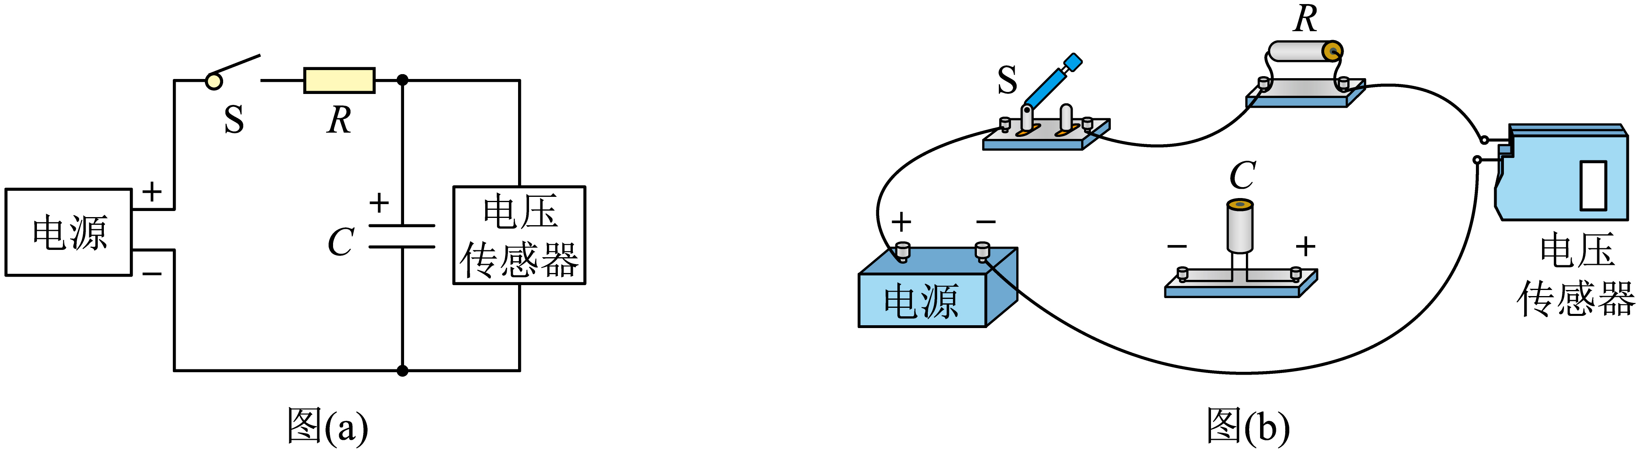
（2）设置电源，让电源输出图（c）所示的矩形波，该矩形波的频率为_________$$\text{Hz}$$；
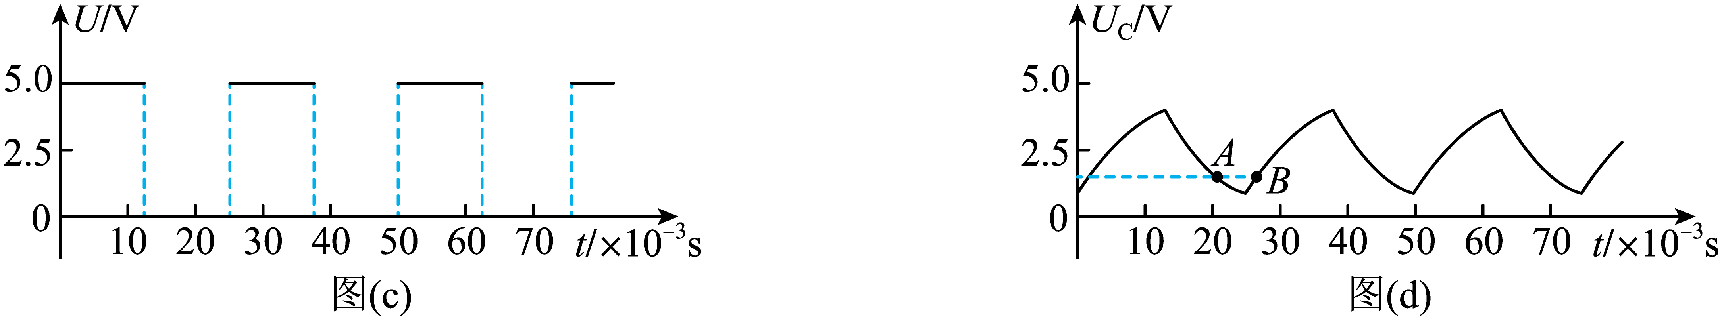
（3）闭合开关S，一段时间后，通过电压传感器可观测到电容器两端的电压$$U_{\text{C}}$$随时间周期性变化，结果如图（d）所示，A、B为实验图线上的两个点。在B点时，电容器处于_________状态（填“充电”或“放电”）在_________点时（填“A”或“B”），通过电阻R的电流更大；
（4）保持矩形波的峰值电压不变，调节其频率，测得不同频率下电容器两端的电压随时间变化的情况，并在坐标纸上作出电容器上最大电压$$U_{\text{m}}$$与频率f关系图像，如图（e）所示。当$$f=45\text{Hz}$$时电容器所带电荷量的最大值$$Q_{\text{m}}=$$_________C（结果保留两位有效数字）；
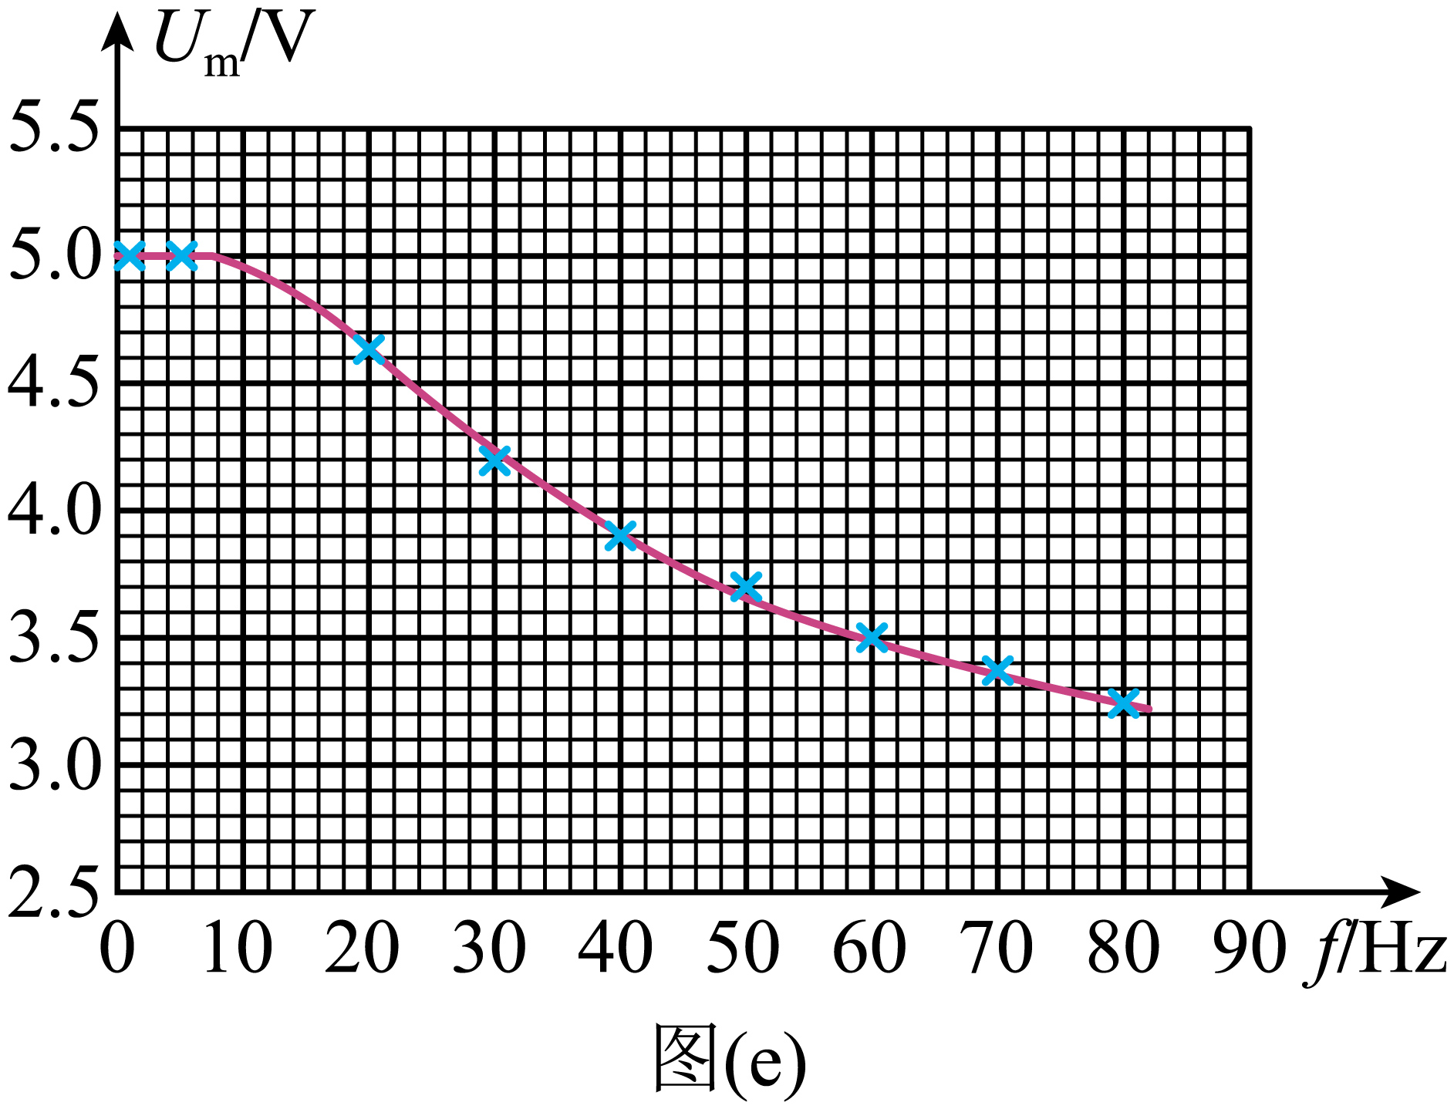
（5）根据实验结果可知，电容器在充放电过程中，其所带的最大电荷量在频率较低时基本不变，而后随着频率的增大逐渐减小。
【答案】 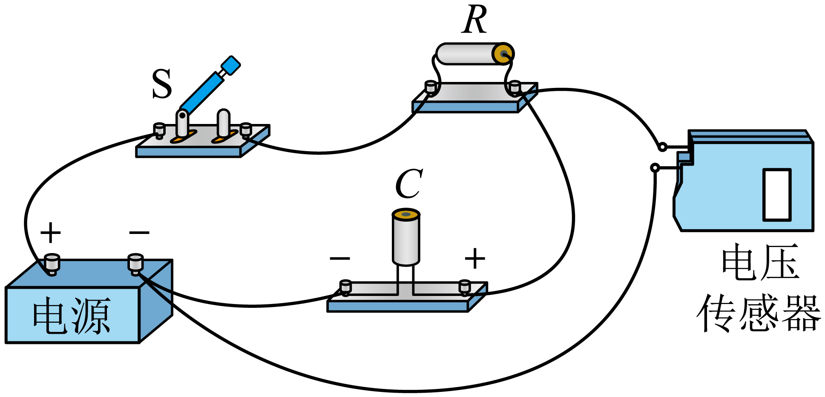 $$40$$ 充电 B $$1.8×{10}^{−5}$$
【难度】0.65
【知识点】电容器的充放电与储能、含容电路中有关电荷量及其变化的计算、观察电容器充、放电现象
【详解】（1）[1]根据电路图连接实物图，如图所示

（2）[2]由图（c）可知周期$$T=25×{10}^{−3}\text{s}$$，所以该矩形波的频率为
$$f=\frac{1}{T}=40\text{Hz}$$
（3）[3][4]由图（d）可知，B点后电容器两端的电压慢慢增大，即电容器处于充电状态；从图中可得出，A点为放电快结束阶段，B点为充电开始阶段，所以在B点时通过电阻R的电流更大。
（4）[5]由图（e）可知当$$f=45\text{Hz}$$时，电容器此时两端的电压最大值约为
$$U_{\text{m}}=3.75\text{V}$$
根据电容的定义式$$C=\frac{Q}{U}$$得此时电容器所带电荷量的最大值为
$$Q_{\text{m}}=CU_{\text{m}}=4.7×{10}^{−6}×3.75\text{C}≈1.8×{10}^{−5}\text{C}$$
17．某重力储能系统的简化模型如图所示，长度为$$L$$、倾角为$$θ$$的斜坡$$ABCD$$上，有一质量为$$m$$的重物通过绳索与电动机连接。在电动机的牵引下，重物从斜坡底端$$A$$点由静止开始运动，到达$$B$$点时速度达到最大值$$v$$，然后重物被匀速拉到$$C$$点，此时关闭电动机，重物恰好能滑至顶端$$D$$点，系统储存机械能。已知绳索与斜坡平行，重物与斜坡间的动摩擦因数为$$μ$$，重力加速度为$$g$$，不计空气阻力和滑轮摩擦。
（1）求$$CD$$的长度$$x$$；
（2）求重物从$$B$$到$$C$$过程中，电动机的输出功率$$P$$；
（3）若不计电动机的损耗，求在整个上升过程中，系统存储的机械能E₁和电动机消耗的电能 E₂的比值。
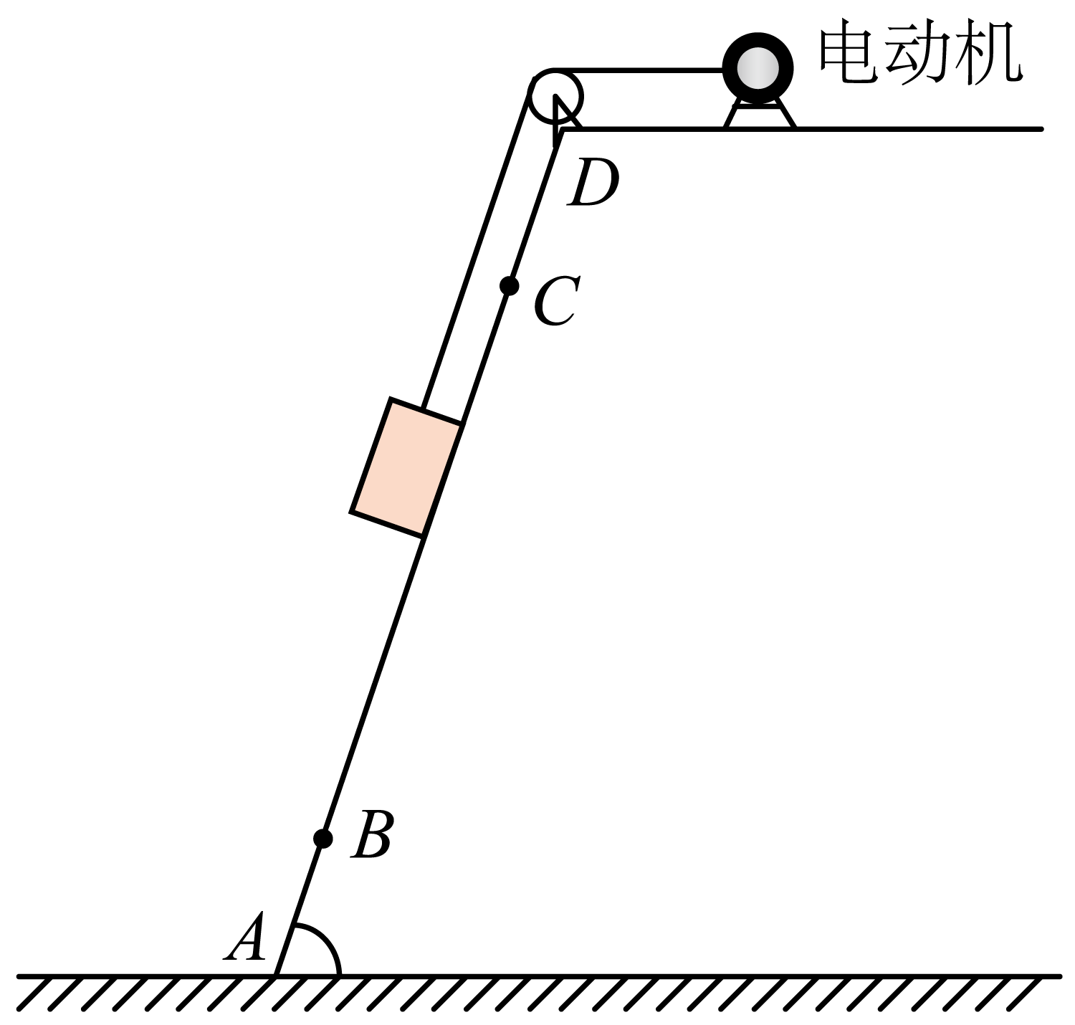
【答案】（1）$$\frac{v^{2}}{2g\left(sinθ+μcosθ\right)}$$；（2）$$mgv\left(sinθ+μcosθ\right)$$；（3）$$\frac{sinθ}{sinθ+μcosθ}$$
【难度】0.65
【知识点】无外力，物块在粗糙斜面滑动、电动机工作时的能量转化
【详解】（1）重物在CD段运动过程中，由牛顿第二定律得
$$mgsinθ+μmgcosθ=ma$$
由运动学公式
$$0−v^{2}=−2ax$$
联立解得
$$x=\frac{v^{2}}{2g\left(sinθ+μcosθ\right)}$$
（2）重物在BC段匀速运动，得电动机的牵引力为
$$F=mgsinθ+μmgcosθ$$
由$$P=Fv$$得
$$P=mgv\left(sinθ+μcosθ\right)$$
（3）全过程重物增加的机械能为
$$E_{1}=mgLsinθ$$
整个过程由能量守恒得电动机消耗的总电能转化为重物增加的机械能和摩擦产生的内能，故可知
$$E_{2}=E_{1}+μmgcosθ⋅L$$
故可得
$$\frac{E_{1}}{E_{2}}=\frac{mgLsinθ}{mgLsinθ+μmgLcosθ}=\frac{sinθ}{sinθ+μcosθ}$$

